LearnOSM

編輯田野資料
Reviewed 2015-07-13
現在我們已經講完要如何在開放街圖繪製建築。 在用手機、GPS 或紙本繪圖的章節，你可以看到要如何使用行動工具來踏查一個地方。
在本章節，我們將再次用到 JOSM， 來學習一些之前沒有講到的新概念。

JOSM 圖層
如果你是按部就班學到這裡，你會發現各種不同型式的東西都能加進JOSM裡。 我們可以下載 OSM 資料，添加 Bing 衛星影像， 載入 GPS 軌跡和軌跡點，以及增加 Field Papers—— 這些全都能顯示在 JOSM 的地圖視窗。
你還會注意到每次在 JOSM 增加新內容時， JOSM右側欄的圖層面板會增加一個條目。 視你打開的內容不同，你的圖層面板可能會是這樣：
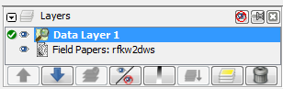
這個列表裡的每一項代表了一項你在地圖視窗中打開的資料來源。 在此例中，「Data Layer 1(資料圖層1)」 是我們正在編輯的開放街圖資料。 「Field Papers」是我們將 Field Paper 加進 JOSM 時創建的圖層。
如果你增加了 Bing 衛星影像，圖層面板上會有另一個「Bing Sat」的圖層。
圖層的概念可能不太好理解。 可以把每個圖層想像成一張半透明的紙， 它們一層層地疊在一起。 每張紙上都有某種類型的信息，可以根據你的需要調整它們的順序。
用於參考的圖層，比如衛星影像、GPS 軌跡、Field Papers 通常稱為「底圖 (base layers)」。 OSM 資料圖層才是你實際操作的圖層。
- 要移動圖層，在圖層面板中點一下該圖層， 或點一下上下箭頭按鈕移動圖層順序。
- 要關閉圖層顯示，先用滑鼠選擇， 再點一下顯示/隱藏按鈕：

- 這時你會看到你選中的圖層在地圖視窗消失了。 在點一次顯示/隱藏按鈕，該圖層就會重新顯示。
- 你還可以通過選擇圖層再點刪除按鈕來 移除圖層：
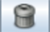
- 最後一點很重要，你只能編輯 當前JOSM「使用中」的圖層。如果你無法編輯地圖視窗中的地圖， 很可能是因為你沒有活躍恰當的圖層。 大多數圖層，比如 GPS 點、Field Papers 或衛星影像， 是不能編輯的。唯一能編輯的圖層是 開放資料資料圖層，通常記作 「資料圖層1」。
- 要變成使用中圖層，在圖層面板上選中它， 點使用中按鈕：
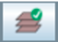

使用 GPS 資料和 Field Papers
在用手機、GPS或紙圖繪圖 章節，我們學習如何用 GPS 和 Field Papers 採集資料， 以及如何將採集的資料加入 JOSM 成為圖層。
一旦你用上述工具進行了測量， 你就還需要用數位化的方法在OpenStreetMap增加資訊。
你可以通過和之前所學過程一樣的方法增加資料—— 下載、編輯、儲存。區別在於，你可以不只用衛星 影像作為底圖，還可以利用你的 GPS 資料、Field Papers、 筆記，或者它們中的組合來作為底圖參考。
- 例如，假設你用自己的 GPS 軌跡作為 JOSM 的底圖， 你在你的 GPS上 保存過一個叫做 030 的軌跡點， 你還在筆記中記錄了 030 是一所學校。 要把這個點加入開放街圖，你要選擇繪圖工具， 再在你的地圖視窗上點兩下 030 點。 這樣就創建了一個點。然後打開預設組合選單， 找到學校的預設組合。輸入學校的名字並點一下「套用預設組合」。 增加線段和區域的方法是一樣的。
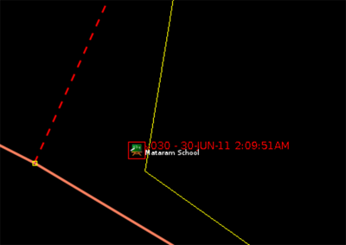

標籤
當你畫完一個點、一條線或一個區域時，你已經有位置資訊了， 但是卻沒有關於這些區域的相關資訊。換言之，我們知道它在哪裡， 卻不知道它是什麼。 此前我們用過預設組合選單裡的選單選項來定義是什麼。 開放街圖透過標籤來知道一個物件是什麼。
這裡的標籤就像你貼在東西上的那種標籤一樣。 例如我們畫了一個方框，它就只是個方框而已。 但隨著我們為它增加屬性、描述它是什麼的時候，這個方框就成為了一棟建築， 它的名字就變成了「優盛大廈」，有 16 層樓高。
你可以為物件增加無數個標籤。 標籤被儲存為成對的文定，稱為鍵值對(key-value pair)。 在開放街圖中，上述標籤實際上是：
- building = yes
- name = 優盛大廈
- building:levels = 16
如果你在JOSM中選中了一個物件， 你可以在右側屬性面板中看到它所有標籤。
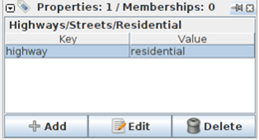

編輯標籤
你可以在屬性面板增加、修改、刪除標籤。 然而，標籤通常都是英文，有些意思比較容易搞混， 因此用預設組合選單一般會更方便。 當你增加或修改標籤時，物件的屬性會隨之改變。
- 要編輯物件的標籤，先選中它。
- 再用以下兩種方式之一編輯標籤：(1) 使用預設組合選單， 或是 (2) 直接在右側屬性視窗修改。

常見錯誤：誤將本來用在線或面的標籤打在節點上
當你想編輯點的屬性時，你要先挑選它， 然後再透過預設組合選單或直接在屬性面板增加標籤。 一種常見的錯誤是向線或面增加標籤時加到了點上面。 這在選取物件時要非常注意， 自己選中的應該是線，而不是構成線的點。
這是很容易發生的錯誤，因為當你用 JOSM 的選取工具拉框選擇物件時， 軟體會將線和點同時選中， 這時你再增加標籤，點也會被加上。 請確保在增加標籤時只選中了 線。
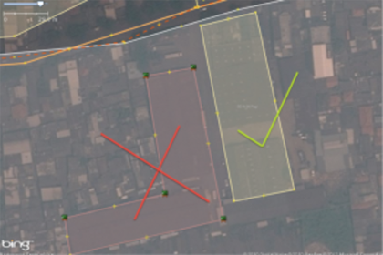

儲存 OSM 檔案
當你在 JOSM 編輯時，在一小段時間內下載、編輯和上傳變更是相當好的主意。 你不會想要在一天下載， 然後等了幾天後再上傳你的編輯。 如果有其他人編輯在這段時間同時編輯一樣的區域怎麼辦？這會造成錯誤和衝突。
不要害怕常常上傳你編輯過的東西。 這麼做會確保能夠儲存到資料庫裡，而你也不會遺失你辛苦得來的工作成果。
如果你編輯一塊單一區域，每次都下載這一區的地圖資料是相當好的主意， 避免其他人也做了變動。
儘管你總能在準備編輯時下載 OSM 資料， 而且能時時上傳變動，有時候你會想把 OSM 資料儲存到你的電腦上。 舉例來說，如果你不能時時連到網路， 你也許會希望下載資料，儲存資料，編輯， 之後才上傳變動。
- 要儲存 OSM 檔案，你必須確定你現在用的是在圖層版中，是活躍的那個圖層。 最上面的選單，點選「檔案」，接著點「儲存」。 選擇檔案儲存位置，接著為檔案取名。 你也可以按這個按鈕也能夠儲存：

你的資料已經存下來了，現在可以關閉 JOSM 程式。 當你想再次開啟檔案，只要開啟 JOSM，到「檔案」選單， 接著按「開啟…」

總結
在這一章中，我們更深入研究 JOSM 的介面， 和學到圖層和標籤的概念。 你現在應該有堅強的基礎知識，知道怎麼繪圖，以及怎麼編輯開放街圖了。

這個章節有用嗎？ 讓我們了解以便我們改進這個指南！
- learnosm@hotosm.org
- @learnOSM
- Hosted on Github
Official HOT OSM learning materials



